“Half an Hour with… David Frum”
Zwischen/Zeiten: 250 Jahre USA
Dienstag, 19. Mai 2026

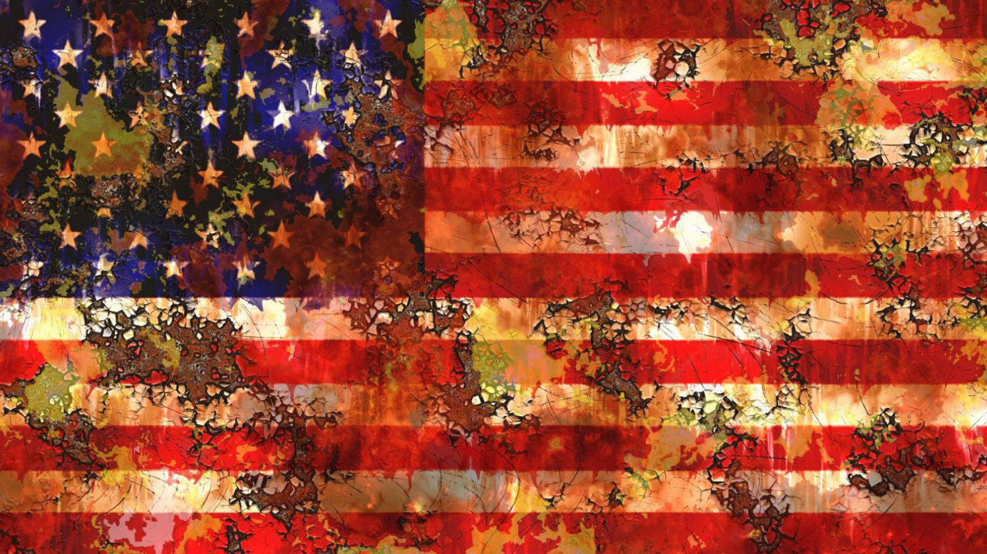
Bild: Pixabay.com I Eden Moon

Online

Colloquium politicum, Sommersemester 2026,in Zusammenarbeit mit Carl-Schurz-Haus, Deutsch-Amerikanisches-Institut e.V.

Inhalt:
Zwischen/Zeiten: 250 Jahre USA

„Die alte Welt liegt im Sterben, die neue ist noch nicht geboren: Es ist die Zeit der Monster.“ Antonio Gramscis berühmter Befund aus dem Jahr 1926 scheint 2026, also 250 Jahre nach dem Gründungsdatum der Vereinigten Staaten, aktueller denn je. Während die USA ihr Jubiläum feiern wollen, ringt zugleich eine zunehmend „bipolare Nation“ mit ihrer Identität. Zwischen dem Gründungsmythos von 1776 – aber auch dessen Randfiguren, die er verschweigt – und einer Gegenwart, die von Präsident Trumps autoritären Ambitionen und einer radikalen Extraktionspolitik gezeichnet ist, steht die Weltordnung am Scheideweg.
“Half an Hour with… David Frum”

David Frum
ist Autor beim Magazin „The Atlantic“ und Verfasser zweier Bücher über die Präsidentschaft Trumps: des New York Times-Bestsellers von 2018 „Trumpocracy – The Corruption of the American Republic“ und des 2020 erschienenen Werks „Trumpocalypse – Restoring American Democracy“. Von 2001 bis 2002 war er als Sonderberater und Redenschreiber für Präsident George W. Bush während und nach den Anschlägen vom 11. September auf die Vereinigten Staaten tätig.

Er gilt als anerkannter Vordenker der amerikanischen konservativen Bewegung und war einer der ersten und führenden konservativen Republikaner, der vor den Herausforderungen der Trump-Präsidentschaft warnte. Seine prophetische Titelgeschichte aus dem Jahr 2017 im Magazin „The Atlantic“, „How to Build an Autocracy“, ist eines der meistzitierten Werke der Trump-Jahre. In seinem beliebten neuen Podcast „The David Frum Show“ geht er den großen Fragen der US-Gesellschaft und -Politik auf den Grund.
Programm:

Die Reihe Zwischen/Zeiten des Colloquium politicum und des Carl-Schurz-Hauses seziert dieses fragile Interregnum:

Wir blicken auf die schwerwiegenden sicherheitspolitischen Erschütterungen in Europa und die Eskalation im Nahen Osten, wo knallharte US-Wirtschaftsinteressen und jenseitsgewandte religiöse Narrative aufeinanderprallen. Von den Lehren aus dem Angriff auf die Demokratie bis hin zur literarischen Spurensuche in Rachel Khongs aktuellem Zeitgeistroman „Real Americans“: Wir fragen nach der Zukunftsfähigkeit des amerikanischen Versprechens. In einer Ära, in der viele alte Hegemonien zerbröseln, suchen wir nach den Konturen dessen, was im Schatten der Krisen neu entsteht.

Termin:
Dienstag, 19. Mai 2026, 17:30 Uhr - 19:30 Uhr

Leitung:
Prof. Dr. Michael Wehner, Leiter LpB BW, Außenstelle Freiburg
Kontakt:
Freiburg Verwaltung, E-Mail: freiburg_verwaltung@lpb.bwl.de
Ort:
zoom
Gebühren:
die Teilnahme ist kostenfrei

Seminar-Nr.: 51/21d-26 (Bei Rückfragen bitte angeben)

Zur Anmeldung:

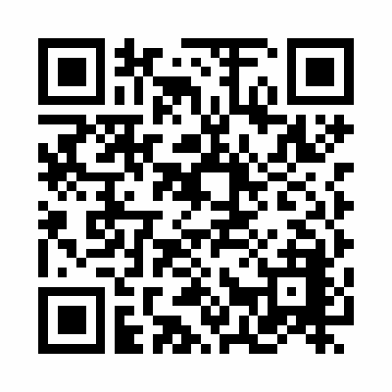

Kooperationspartner:
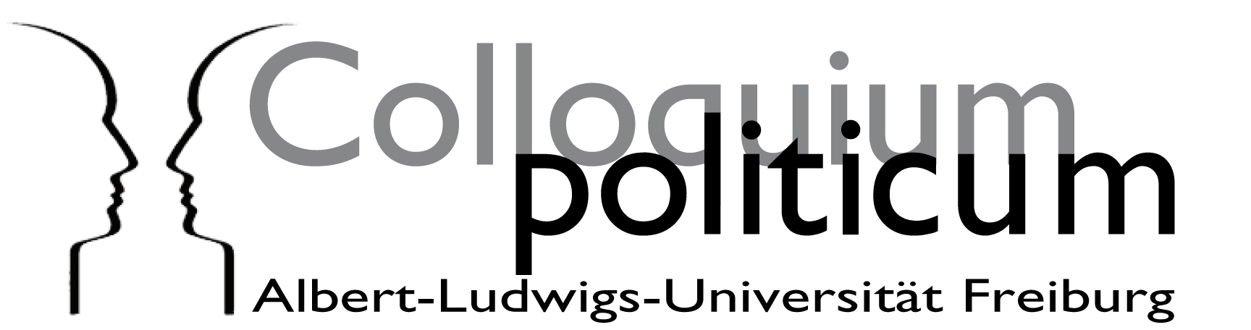 | 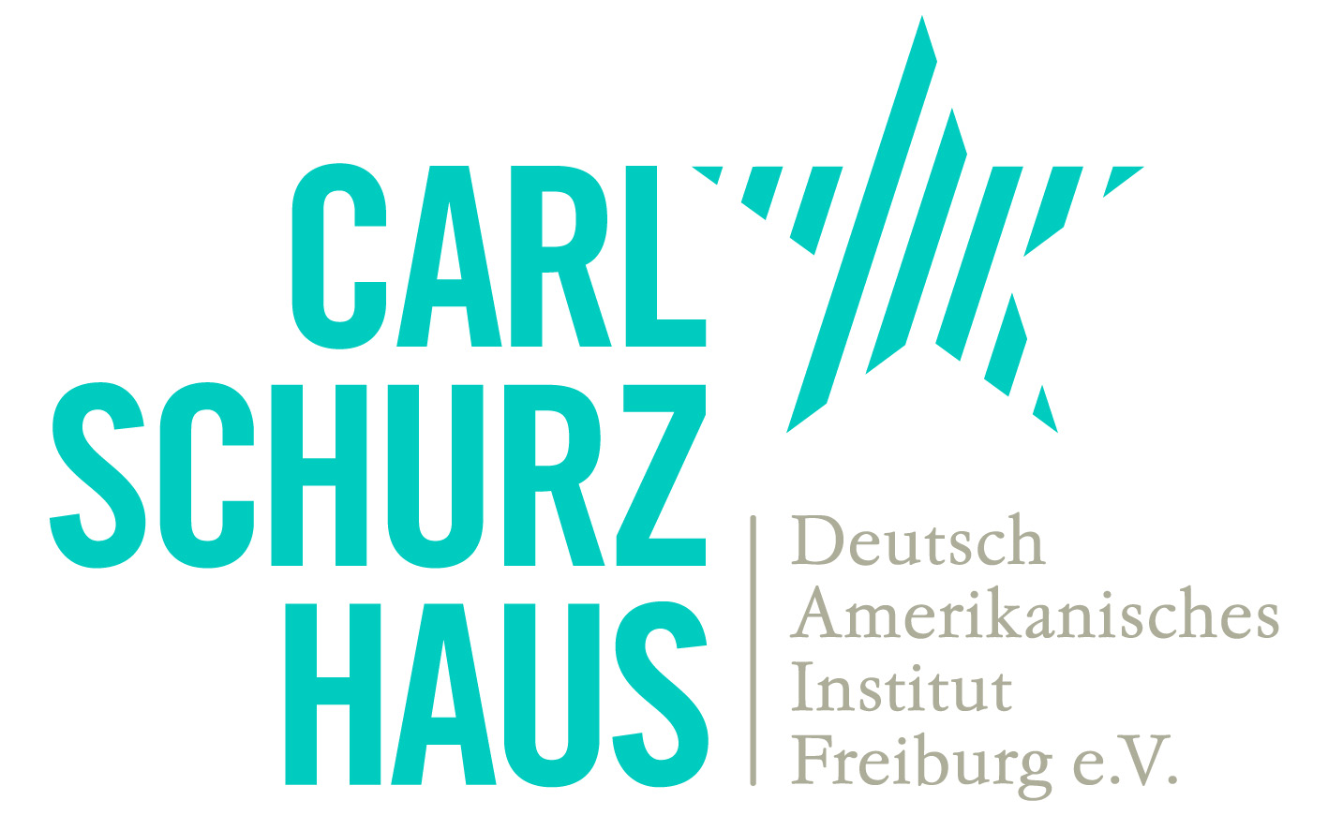
Albert-Ludwig-Universität Freiburg | Carl-Schurz-Haus

